Par l’imam Ibn Taymiyya

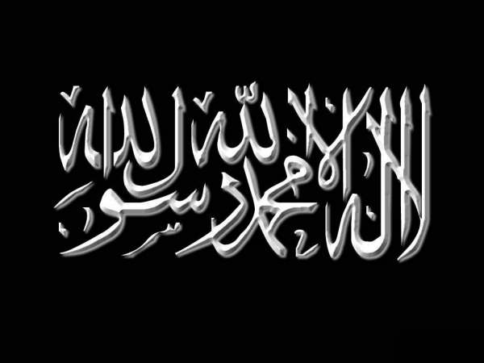 | Le danger des innovations dans les formules le Dikhr.

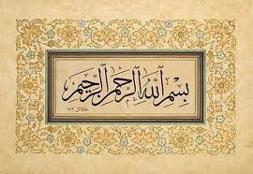

Le nom Allâh, apparent ou caché, ne constitue pas une parole parfaite ni une phrase utile. Il n’implique ni croyance véritable ni infidélité, ni ordre ni interdiction. Aucun des ancêtres pieux [Salaf us-Sâlih] de la Umma ne l’a mentionné. Car le Messager -sallâ l-Lahû ‘aleyhi wa sallam- ne l’avait pas établi. L’usage du seul nom ne procure au serviteur ni connaissance utile, ni état avantageux. Il ne donne qu’une idée générale qui ne contient aucun jugement positif ou négatif. Ce qui ne procure pas une connaissance ni un état avantageux reste inutile. En effet, la Charî‘a n’a établi que des Dhikr utiles en eux-mêmes et non des Dhikr qui ne sont utiles qu’avec d’autres éléments.

Certains adeptes de ce type de Dhikr sont tombés dans une sorte d’athéisme ou d’union [avec le divin] comme il est amplement expliqué ailleurs.

Quant à ce qui a été attribué à l’un des maîtres [soufis] à savoir qu’il aurait dit : « je crains de mourir entre l’affirmation et la négation ! », cela traduit un état [d’âme] qui n’est pas à imiter. En effet, ces propos impliquent une erreur évidente puisque si le fidèle mourait dans cet état, il serait traité en fonction de ses intentions. Car les actions dépendent des intentions. Il a été rapporté de façon sûre que le Prophète -sallâ l-Lahû ‘aleyhi wa sallam- donnait l’ordre de demander à l’agonisant la répétition de : « Il n’y a de dieu qu’Allâh ». Il -sallâ l-Lahû ‘aleyhi wa sallam- a dit également : « Quiconque dit à l’ultime instance de sa vie : « Il n’y a de dieu qu’Allâh » entrera au paradis ». Si cela devait susciter des craintes, on ne demanderait pas à l’agonisant de répéter ladite phrase.
Car on pourrait craindre qu’il ne meure avant de terminer la phrase et d’une manière qui ne serait pas agréable. L’on se serait contenté de lui demander de répéter le nom isolé qu’il aurait choisi.

Pratiquer le Dhikr à l’aide d’un nom isolé est plus éloigné de la Sounnah et plus collé à l’innovation [Bid‘ah] et plus proche d’un égarement inspiré par Satan. En effet, celui qui dit : « ya houwa » ou « houwa » ou d’autres formules similaires fait en sorte que le pronom renvoie à ce qu’il imagine dans son cœur [esprit]. Or le cœur peut être
bien guidé comme il peut être égaré.

Par ailleurs, l’on entend souvent des maîtres dire que ceux qui se contentent de dire :
« Allâh » peuvent trouver un argument dans les propos divins : « Dis Allâh. Puis laisse-les ». Ils pensent ainsi qu’Allâh aurait donné à Son Prophète -sallâ l-Lahû ‘aleyhi wa sallam- l’ordre de se contenter de l’usage du nom isolé. Ceci est une erreur selon l’avis unanime des détenteurs de la science. Car les propos :
« Dis : Allâh » signifient : Allâh est celui qui a révélé le livre apporté par Mûssa -‘aleyhi sallam-.

C’est une réponse à la question exprimée en ces termes :

« Qui a fait descendre le Livre que Mûssa a apporté comme lumière et guide, pour les gens ? Vous le mettez en feuillets, pour en montrer une partie, tout en cachant beaucoup. Vous avez été instruits de ce que vous ne saviez pas, ni vous ni vos ancêtres ? »
[Sourate 6, verset 91]

C’est-à-dire c’est Allâh qui a révélé le livre apporté par Mûssa -‘aleyhi sallam-. Ensuite, il a dit :

« Dis : c’est Allâh et laisse les contradicteurs patauger ».

Ce qui précède s’explique par l’affirmation de Sibawayhî et d’autres grammairiens selon laquelle les Arabes utilisent le verbe dire pour rapporter une phrase complète, mais ne l’utilisent pas pour rapporter une parole [incomplète]. Le verbe dire n’est donc utilisé que pour citer une parole complète ou une phrase nominale ou verbale. C’est pourquoi ils mettent la hamza sous le « alif » de « inna » quand cette particule commence une phrase venant après le verbe dire. On n’utilise pas ce dernier pour citer un nom. Allâh -ta‘âlâ- n’a ordonné à personne d’utiliser un nom isolé dans le Dhikr et n’a pas institué pour les musulmans l’usage d’un nom isolé [en matière de Dhikr]. L’emploi d’un nom isolé n’exprime pas la croyance selon l’avis unanime des musulmans, et il n’est demandé dans aucun aspect cultuel ni dans les discours.

Source : Madjmu‘ al-Fatâwa de Ibn Taymiyyah, Volume 10, page122.

